Муниципальное бюджетное дошкольное образовательное учреждение «Кортузский детский сад»
Разработала воспитатель младшей группы: Ширяева Ольга Леонидовна
Конспект занятия младшей группе на тему: «Заболел зайчишка»
Цель:
.1 Закрепление знаний основных цветов (синий, желтый, красный, зеленый).
.2 Закрепление знаний о геометрических фигурах: круг, квадрат, треугольник.
3.Здоровье:
4.Развитие желания слушать речь воспитателя о понятных случаях из жизни (перейти через речку, проползти через кусты и тд.).
5.Формирования умения использовать строительный материал, действовать с ним для построения моста.
6. Развивать умения взаимодействовать и ладить друг с другом в непродолжительном совместном задании.
7. Пробуждать у детей интерес к игровому творчеству в процессе взаимодействия со взрослым.
8.Побуждать аккуратно наклеивать морковки в корзину.
9.Стимулировать осторожное и осмотрительное отношение ребят при переходе по мостику через воображаемую речку.
10..1Побуждение к представлению обогощения о результатах проделанной работы (заполненная корзина морковок).
Материал и оборудование: конверт с письмом; бабочки, морковки, грядка, геометрические фигуры из цветной бумаги; обруч; кисточки; клей; салфетки; речка и ручеек из синей ткани; кирпичики из строительного материала; стулья;
Самоанализ занятия «Заболел зайчишка»
Цель:
.1 Закрепление знаний основных цветов (синий, желтый, красный, зеленый).
.2 Закрепление знаний о геометрических фигурах: круг, квадрат, треугольник.
3.Здоровье:
4.Развитие желания слушать речь воспитателя о понятных случаях из жизни (перейти через речку, проползти через кусты и тд.).
5.Формирования умения использовать строительный материал, действовать с ним для построения моста.
6. Развивать умения взаимодействовать и ладить друг с другом в непродолжительном совместном задании.
7. Пробуждать у детей интерес к игровому творчеству в процессе взаимодействия со взрослым.
8.Побуждать аккуратно наклеивать морковки в корзину.
9.Стимулировать осторожное и осмотрительное отношение ребят при переходе по мостику через воображаемую речку.
10..1Побуждение к представлению обогощения о результатах проделанной работы (заполненная корзина морковок).
Материал и оборудование: конверт с письмом; бабочки, морковки, грядка, геометрические фигуры из цветной бумаги; обруч; кисточки; клей; салфетки; речка и ручеек из синей ткани; кирпичики из строительного материала; стулья;
Занятие проходило в групповой комнате в соответствии с конспектом, в соответствии с задачами основной общеобразовательной программы, соответствующими данному возрасту детей. На занятии присутствовало 9 детей. Подготовила сюрпризный момент. Это письмо от зайчика. Он заболел, ему необходима помощь. А для того, чтобы помочь зайчику, необходимо выполнить задания. Первое задание: правильно назвать геометрическую фигуру, чтобы найти свое место в вагончике. С заданием справились все.
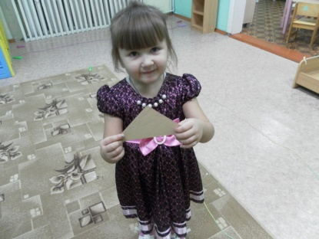
следующее задание: построить мостик через речку и пройти по нему.
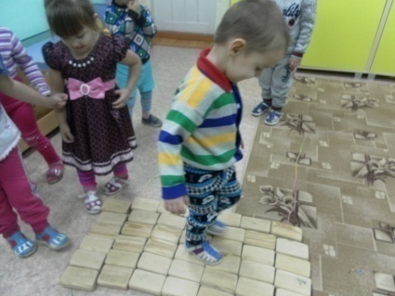
А сейчас дети прыгают по кочкам через болото.
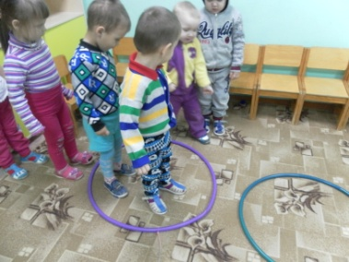
Самым ответственным задание стало: наклей морковку для зайчика в корзину.
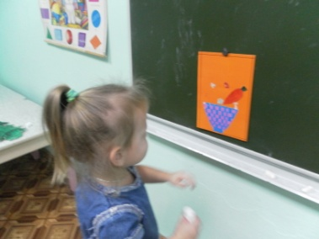
С заданием все справились хорошо, так как всем хотелось помочь зайчику выздороветь.
Воздушный, тепловой, санитарный режим были соблюдены. Длительность занятия – 15 минут, что соответствует гигиеническим нормам для детей данного возраста. Вводная часть – 2 минуты, основная часть – 11 минут и заключительная – 2 минуты.
В вводной части НОД для создания интереса к теме, использовала приём - сюрпризный момент (письмо).
В основной части НОД использовала приёмы – беседа, двигательный прием (паровозик), показ способов действия, использование образцов, объяснение, использование демонстрационных материалов , игровые приемы.
В заключительной части НОД анализ деятельности проходил с помощью вопросов.
Все части НОД были взаимосвязаны, подчинены заданной теме, цели и задачам НОД. Правильно организованная смена деятельности позволила предотвратить утомляемость и перенасыщенность детей.
Дети в течение занятия были достаточно активны, внимательно слушали и выполняли задания, отвечали на вопросы.

